第七次实验报告

这个我之前编过了，因为是PPT上的内容。

然后代码如下

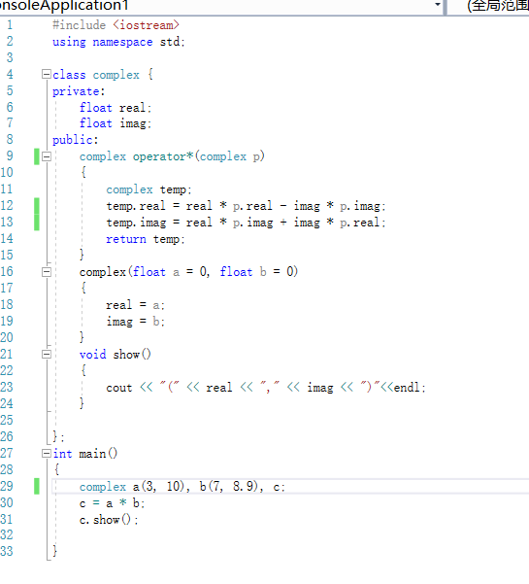

关于复数相关运算和重载符相关运算我在课本211上参考了部分代码。

运行结果如下

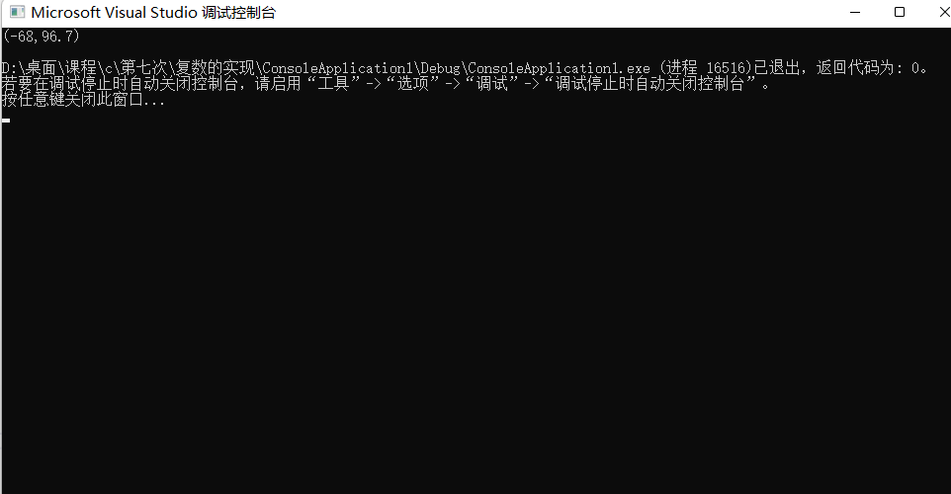

将其他的数带入再尝试

运算结果仍正确

